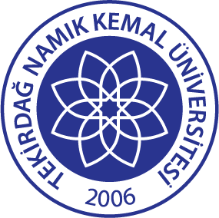

TEKİRDAĞ NAMIK KEMAL ÜNİVERSİTESİ
YÖNETİM POLİTİKASI

- Stratejik amaçlar, hedef ve performans göstergelerinin düzenli ölçülmesi ve değerlendirilmesini,
- Süreç odaklı kalite yönetimi anlayışı ile tüm süreçlerini düzenli olarak gözden geçirerek hizmet ve faaliyetlerinin geliştirilmesini,
- Kaynakların etkin kullanımı ve dağıtımında ölçme, değerlendirme, iyileştirme çalışmaları ile performans odaklı yaklaşımın geliştirilmesini, ilke olarak benimser.

